**Tipos de diagramas:**

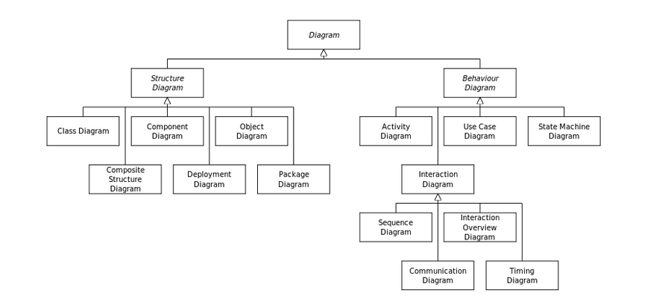

*Figura 01 A. Tipos de diagramas*

**Diagramas de clases ejemplos**

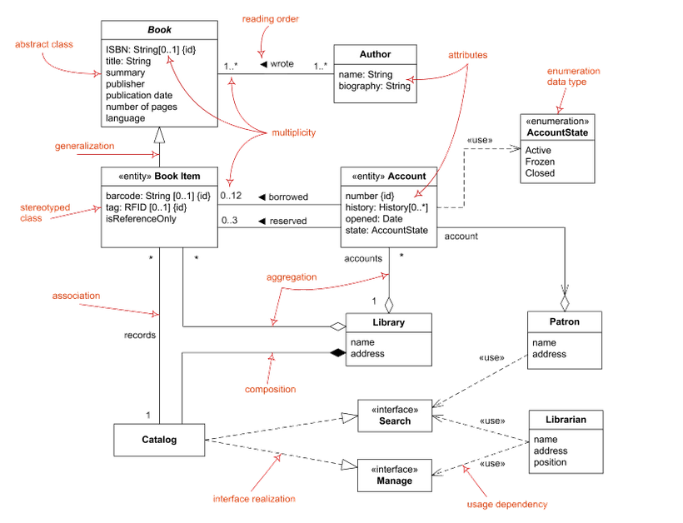

*Figura 01 B. Diagramas de clases*

1. **Diagrama de clases Clínica Veterinaria**

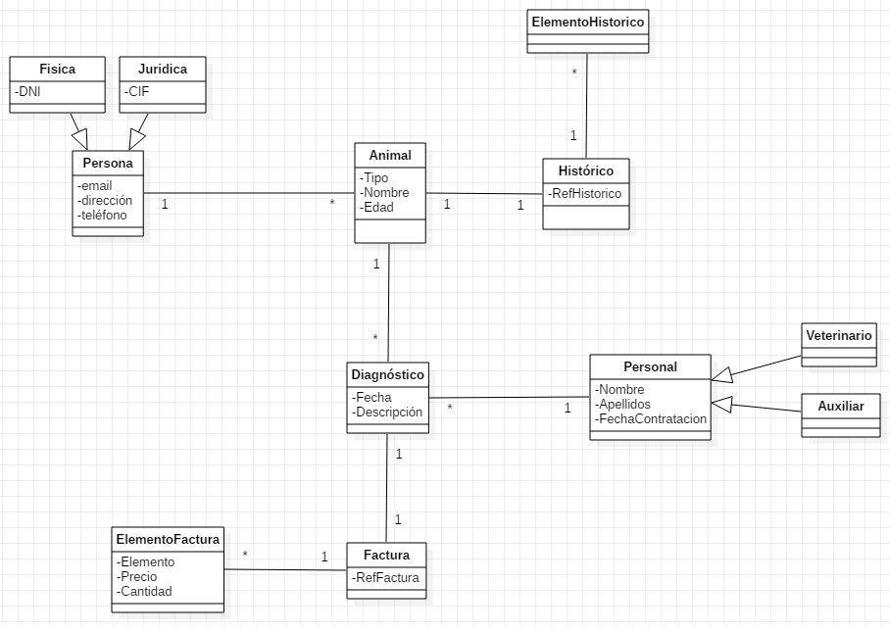

*Figura1. Ejemplo diagrama de clases*

**2. Diagrama de clases de un Zoológico**

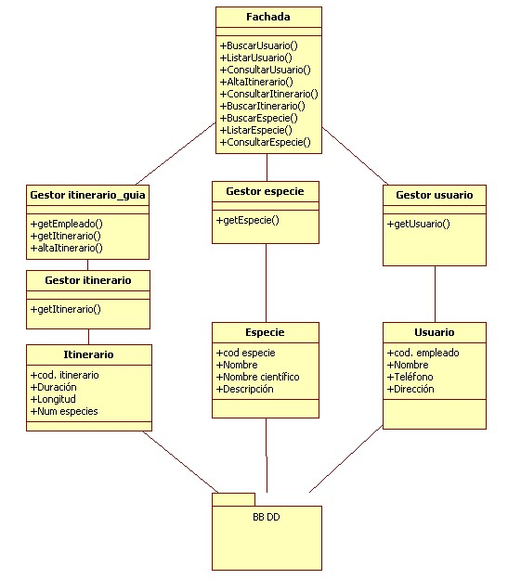

*Figura 2. Ejemplo diagrama de clases*

**3. Diagrama de clases de una Tienda**

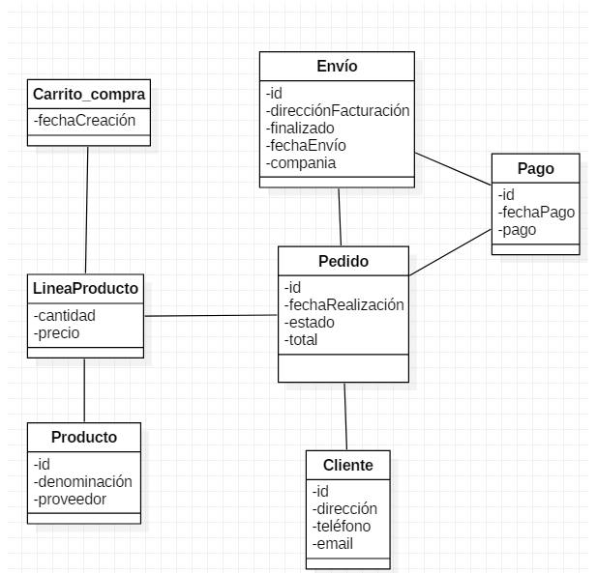

*Figura 3. Ejemplo diagrama de clases*

**4. Diagrama de clases de gestión de una Biblioteca**

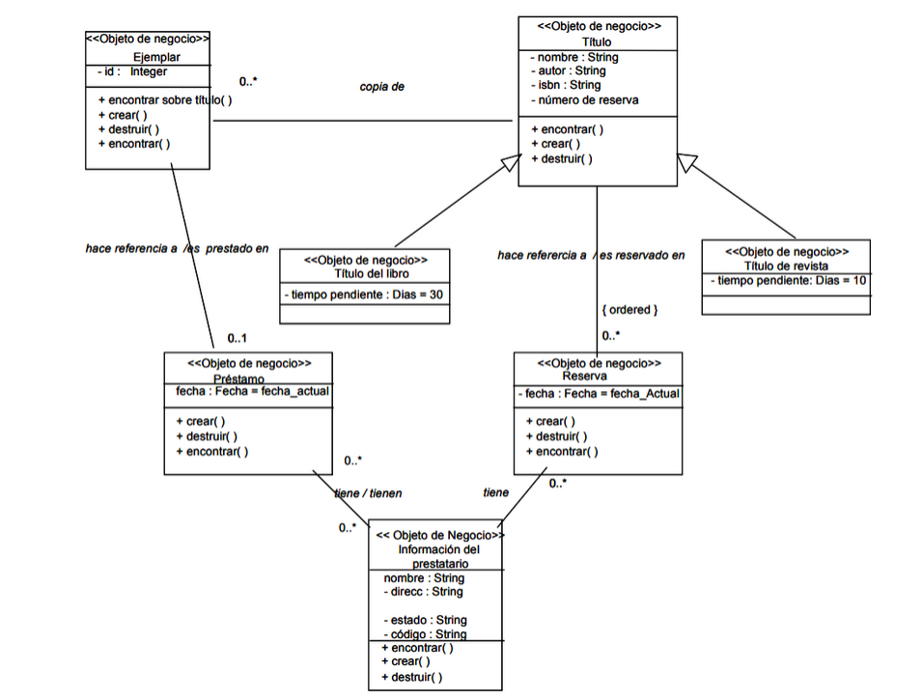

*Figura 4. Ejemplo diagrama de clases*

**4. Diagrama de clases de gestión de un centro educativo**

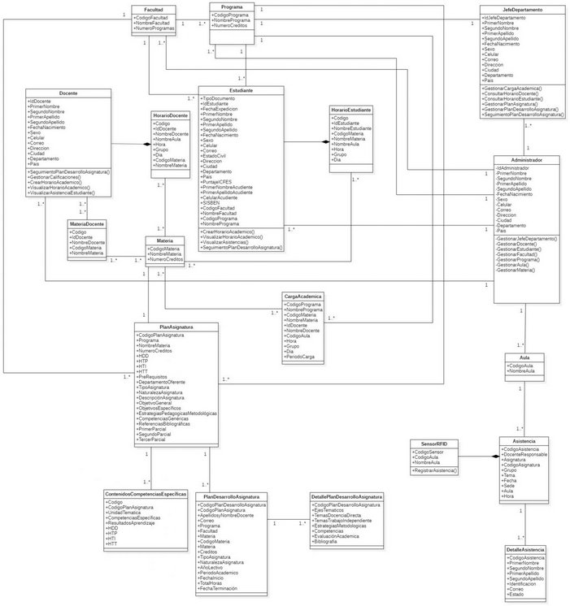

*Figura 5. Ejemplo diagrama de clases*

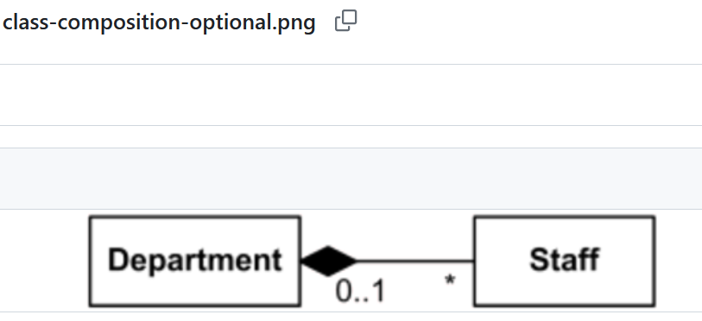

Figura 6. Diagrama de composición

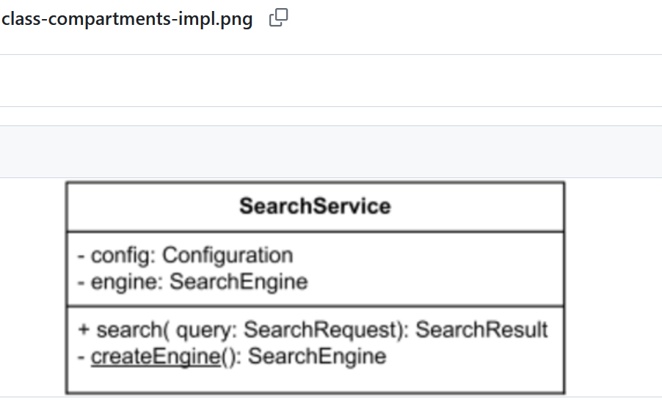

Figura 7. Diagrama de clases_comportamiento

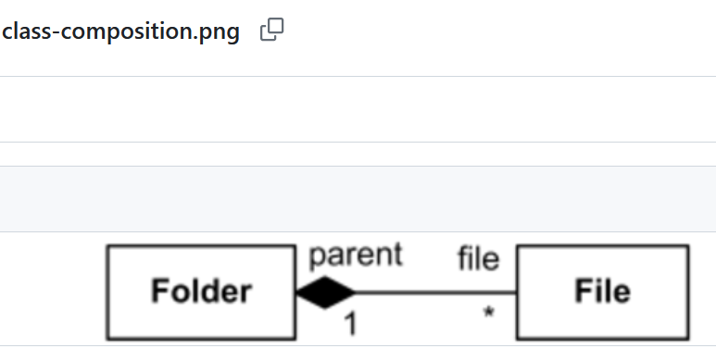

Figura 8. Diagrama de clases_composicion

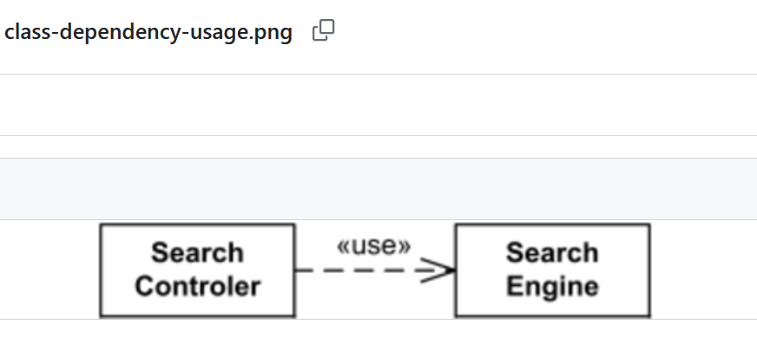

Figura 9. Diagrama de clases_dependencias

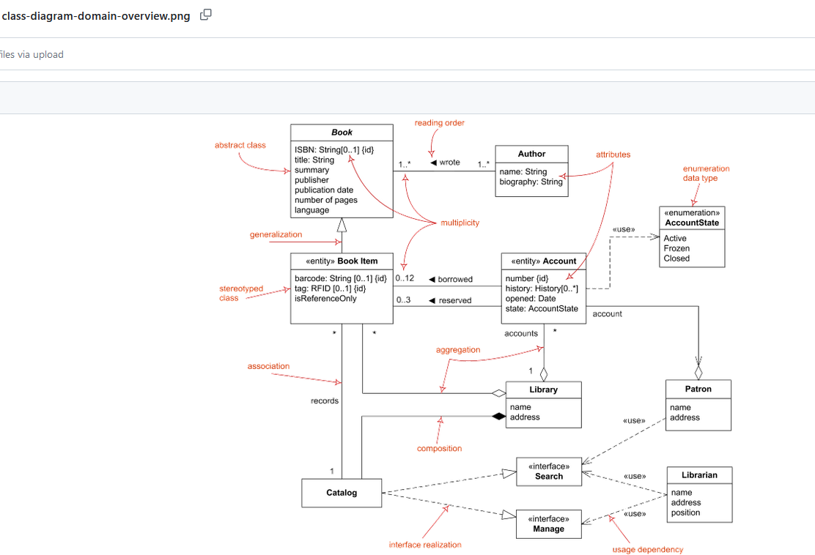

Figura 10. Diagrama de clases_dominio

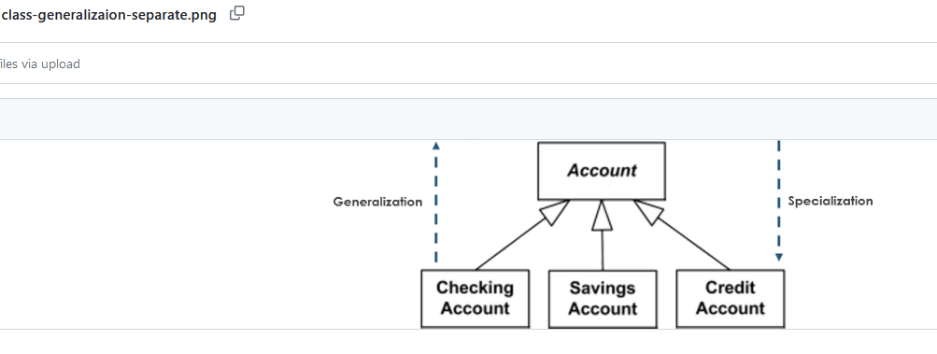

Figura 11. Diagrama de clases-generalization-separate

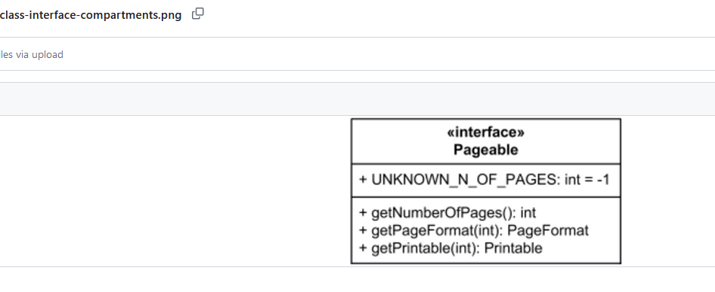

Figura 12. Diagrama de clases-iterface-compartments

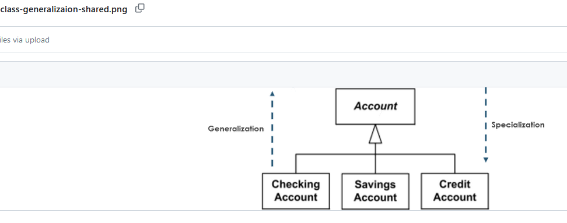

Figura 13. Diagrama de clases-generalization-shared

Figura 14. Diagrama de clases-generalization-shared

**Generar un diagrama de clases de una tienda web**

un ejemplo de clases con sus atributos para incluir en un diagrama de clases de una tienda online:

1. Usuario:

* idUsuario: Identificador único del usuario.
* nombre: Nombre completo del usuario.
* correoElectronico: Dirección de correo electrónico del usuario.
* contraseña: Contraseña del usuario.
* dirección: Dirección de envío del usuario.
* métodoDePago: Método de pago preferido por el usuario.

1. Producto:

* idProducto: Identificador único del producto.
* nombre: Nombre del producto.
* descripción: Descripción detallada del producto.
* precio: Precio del producto.
* stock: Cantidad de unidades disponibles en el inventario.

1. Carrito de Compras:

* idCarrito: Identificador único del carrito de compras.
* productos: Lista de productos que el usuario ha añadido al carrito.
* subtotal: Monto total del carrito antes de aplicar impuestos y descuentos.
* impuestos: Monto total de impuestos aplicados al carrito.

1. Orden de compra:

* idOrden: Identificador único de la orden de compra.
* productos: Lista de productos comprados en la orden.
* subtotal: Monto total de la orden antes de aplicar impuestos y descuentos.
* impuestos: Monto total de impuestos aplicados a la orden.
* envío: Monto del costo de envío de la orden.
* total: Monto total de la orden incluyendo impuestos, descuentos y costo de envío.

1. Categoría:

* idCategoría: Identificador único de la categoría.
* nombre: Nombre de la categoría.

1. Comentarios:

* idComentario: Identificador único del comentario.
* producto: Identificador del producto al que se refiere el comentario.
* usuario: Identificador del usuario que escribió el comentario.
* comentario: Contenido del comentario.
* fecha: Fecha de creación del comentario.

Posible solución:

